**Умные животные**

Цель: развитие языковой компетентности учащихся по теме «Животные» ; учить логически строить высказывание на основе прослушанной и переработанной информации; развивать кругозор учащихся, творческие навыки, грамматические навыки

Тип урока: систематизация полученных знаний

1. Good morning, children! How are you? What is the day today? What is the month?

Friday, the thirteenth of January

1. Записать правила в тетрадь

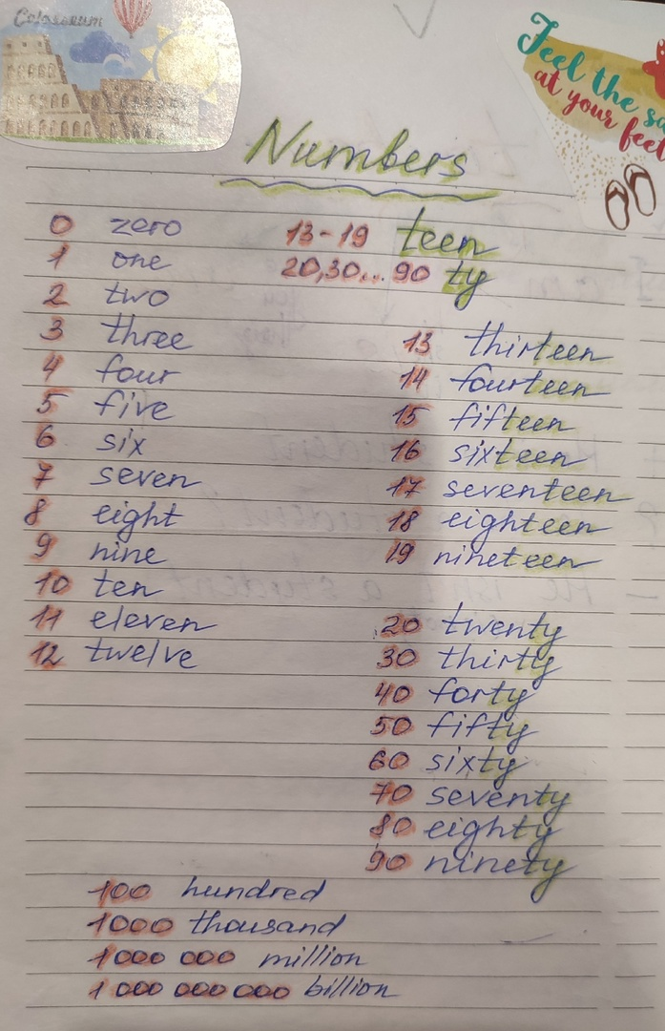

Назовите числа: 18,26,34,41,58.67,85,98,70, 500, 700, 12000

1. Выполните упр 2,3 с 12 устно
2. Выучите названия животных упр 4 с 13
3. Выполните птсьменно упр 5 с 13, дополните схемы домашними и дикими животными (по 4)